Nombre: _________________________________ puntaje: 30 puntos
Objetivos:
1-Analizar las fuerzas eléctricas, considerando: Los tipos de electricidad. Los métodos de electrización (fricción, contacto e inducción). La planificación, conducción y evaluación de experimentos para evidenciar las interacciones eléctricas. La evaluación de los riesgos en la vida cotidiana y las posibles soluciones
2- Analizar un circuito eléctrico domiciliario y comparar experimentalmente los circuitos eléctricos en serie y en paralelo, en relación con la: Energía eléctrica. Diferencia de potencial. Intensidad de corriente. Potencia eléctrica. Resistencia eléctrica. Eficiencia energética.
1. Los átomos están formados por: 3 puntos
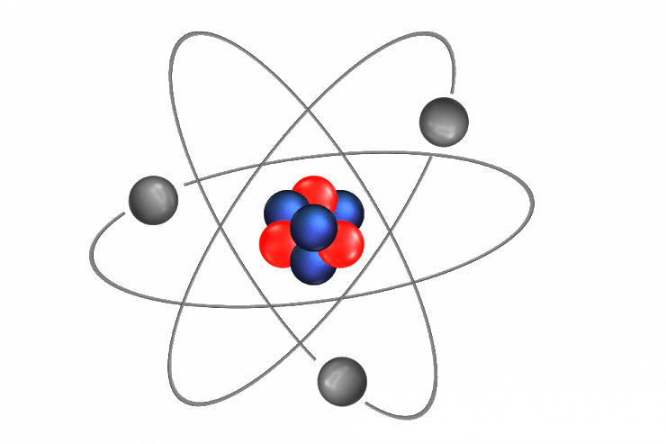
A. Protones, neutrones y electrones:
B. Protones, neutrones y materia
C. Protones y electrones
D. Solo electrones

2. Cuando un objeto se frota con otro, sus átomos interactúan, y se produce una transferencia de electrones entre un cuerpo y otro. Esta definición corresponde a:
3 puntos
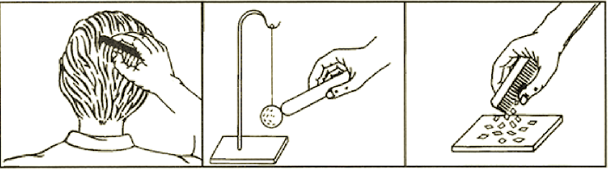
A. Electrización por Contacto
B. Electrización por Fricción
C. Electrización por inducción
D. Electrización electrónica
3. El electrón es la partícula fundamental que porta: 2 puntos
A. La energía eléctrica
B. Las cargas positivas
C. Las cargas neutras
D. La carga eléctrica

4. Si ocurre una falla en un circuito eléctrico, ¿qué conexión se utiliza para disminuir los peligros de recibir una descarga eléctrica? 2 puntos
A. Mixta.
B. En serie.
C. En paralelo.
D.A tierra

5. Si el interruptor de un circuito simple está abierto, la ampolleta no enciende porque: 2 puntos
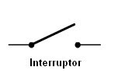
A. Dicha resistencia recibe la energía y la almacena.
B. El flujo de electrones no puede continuar su camino.
C. Los electrones circulan por la ampolleta.
D. El interruptor transforma la energía eléctrica en química.

6. ¿Cuál de los siguientes aparatos no funciona con electricidad? 2 puntos
A. Televisor.
B. Linterna.
C. Radio.
D. Encendedor.

7. Dos objetos presentan fuerzas eléctricas repulsivas entre sí. ¿Cómo son sus cargas eléctricas? 2 puntos
A. Ambas neutras.
B. Ambas positivas o ambas negativas.
C. Una neutra y otra positiva.
D. Una positiva y otra negativa.

8. Al frotar dos objetos, ambos quedan cargados eléctricamente. El que quedó cargado positivamente tuvo que: 3 puntos
A. Ganar protones.
B. Perder protones.
C. Ganar electrones.
D. Perder electrones.

9. ¿Qué sucede con la corriente de un circuito en serie con ampolletas encendidas si una de ellas se quema? 2 puntos
A. Aumenta la corriente eléctrica.
B. Disminuye la corriente eléctrica.
C. Se mantiene la corriente eléctrica.
D. Se interrumpe la corriente eléctrica.

10 ¿Qué significa este símbolo en un circuito? 2 puntos
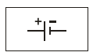
A. Receptor.
B. Interruptor.

C. Resistencia eléctrica
D. Generador de corriente o pila.

11, ¿Cuál de los siguientes materiales funciona como aislante de electricidad? 2 puntos
A. Cobre.
B. Carbón.
C. Agua de mar.
D. Madera.

12. Ana debe realizar un circuito eléctrico simple que incluya dos ampolletas, una pila y un interruptor. ¿Cuál de las siguientes representaciones debe diseñar para construirlo? 3 puntos
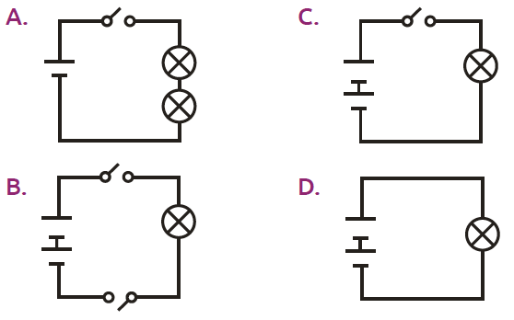
A___ B___ C___ D___

13. Son conductores de electricidad materiales tales como: 2 puntos
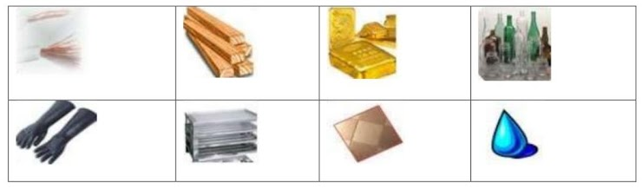
Vidrio, hierro y lana
Hierro, aluminio y cobrePapel, plástico y corcho
Cerámica cobre y madera

